

**Vendredi 31 mars**

**Rillettes**

**Poisson**

**Blé**

**Fromage**

**Salade de fruits**

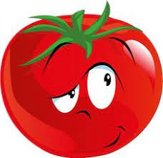







**Jeudi 30 mars**

**Potage**

**Emincé de poulet**

**Petits pois**

**Fromage**

**Pâtisserie**









**RESTAURANT SCOLAIRE**

**Vendredi 07 avril**

**Galantine**

**Poisson**

**Purée de carottes**

**Gâteaux chocolat**

**Jeudi 06 avril**

**Potage**

**Chili con carne**

**Yaourt**

**Biscuit**

**Mardi 28 mars**

**Concombres**

**Sauté de porc**

**Pâtes**

**Fromage**

**Fruit**

**Lundi 03 avril**

**Coleslaw**

**Crunchy de poulet**

**Potatoes**

**Crumble aux**

**Pommes**

**Lundi 27 mars**

**Salade du pêcheur**

**Saucisse de volaille**

**Poêlée Bretonne**

**Entremet**

**Biscuit**

**Mardi 04 avril**

**Salade de pâtes**

**Rôti de porc**

**Haricots verts**

**Fromage**

**Fruit**